NHÂN CHỨNG TÌNH YÊU
(CHÚA NHẬT VI THƯỜNG NIÊN, B)
(Anh em hãy làm mọi sự để làm sáng danh Chúa)
_____________________________________________________________________________________
Linh Mục Anphong Trần Đức Phương)


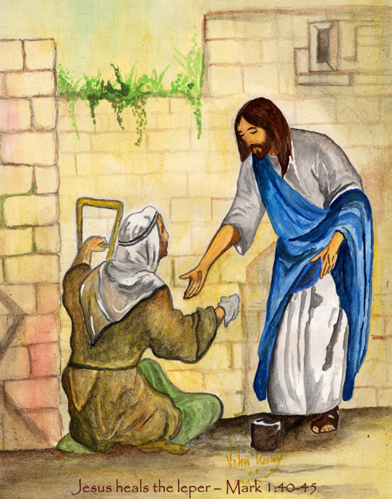

Đã có nhiều định nghĩa về Thiên Chúa. Chúng ta thường gọi Thiên Chúa là Trời, Ông Trời (God, Dieu). Theo triết học cổ Hy Lạp thì Thiên Chúa là căn nguyên của mọi căn nguyên (Causa Causorum), từ Ngài mà sinh ra mọi sự; Ngài là Đấng Tạo Hóa; Ngài dựng nên mọi loài (thụ tạo). Người Trung Hoa định nghĩa Thiên Chúa là Thượng Đế, là Vua trên các Vua, các vua trần gian là con của Ngài nên gọi là Thiên Tử (Con Trời). Còn Thánh Gioan, Ngài định nghĩa “Thiên Chúa là Tình Yêu.”

Vì tình yêu, Thiên Chúa đã dựng nên con người “giống hình ảnh Chúa”, cho làm chủ mọi loài (Sách Khởi Nguyên 1, 26). Cũng vì tình yêu, Thiên Chúa đã xuống thế làm người, ở giữa chúng ta, chia sẻ cuộc sống trần gian như mọi con người, ra đi rao giảng Tin Mừng cứu rỗi, chấp nhận mọi khổ đau trong cuộc sống, chịu khổ nạn trên thập giá, sống lại và lên trời vinh hiển để mở đường cứu rỗi cho chúng ta.

Trong cuộc đời rao giảng, Chúa Giêsu luôn hiện diện như Nhân Chứng Tình Yêu của Thiên Chúa giữa mọi người, nhất là những người nghèo, người bệnh, dù chứng bệnh hay lây như bệnh phong cùi, phải ở riêng, không được đến gần những người khác (Bài Đọc I: Lêvi 13, 1-2, 44-46). Họ bị mọi người xa lánh, chẳng những vì bệnh phong cùi dễ lây, mà người phong cùi còn bị coi như tội lỗi. Nhưng trong bài Phúc Âm hôm nay (Matcô 1, 40-45), Chúa Giêsu đã không xa lánh những người phong cùi đến xin chữa lành, Ngài đã gần gũi với họ, “đặt tay và chữa lành họ.” Thánh Phaolô (Bài Đọc II) đã noi gương Chúa Giêsu, cố gắng trở nên nhân chứng Tình Yêu của Chúa giữa mọi người; không ích kỷ, không tìm lợi ích, tiện nghi cho riêng mình; nhưng tìm lợi ích cho mọi người để mọi người được ơn cứu rỗi!”(1 Corintô 10,31-11,1).

Trong Phúc Âm (Gioan 14, 6), Chúa Giêsu nói với chúng ta “Chúa Giêsu là Đường, là Sự Thật và là Sự Sống. Không ai đến được với Chúa Cha mà không qua Chúa Giêsu.”
Chúng ta là những Tín hữu của Chúa, chúng ta chỉ “đến được với Chúa Cha”, nếu chúng ta đi theo đướng lối của Chúa Giêsu, như Thánh Phaolô đã đi theo đường lối của Chúa và bảo chúng ta: ‘Anh em hãy noi gương tôi, như tôi đã noi gương Chúa Giêsu.’ (1 Corintô 11,1).

Trong Thánh Lễ hôm nay, chúng ta hãy cầu xin cho mỗi người chúng ta, dù ở địa vị nào (giáo sĩ, tu sĩ, giáo dân), chúng ta luôn cố gắng là chứng nhân tình yêu của Chúa giữa mọi người, yêu thương và phục vụ mọi người trong tinh thần khiêm tốn và hòa hợp, để chúng ta có thể (như Thánh Phaolô) “đem tình thương và ơn cứu rỗi đến cho mọi người.” Trước hết là những người trong gia đình (giữa vợ chồng, cha mẹ và con cái), trong khu xóm, trong cộng đồng giáo xứ, trong sở làm, khắp nơi mà chúng ta có dịp hiện diện trong suốt cuộc đời. Chúng ta hãy hát lên bài “Nhân Chứng Tình Yêu”
( Nguyễn Duy), xin cho chúng ta trở nên “Nhân Chứng Tình Yêu của Chúa!... Được Chúa Thánh Thần thánh hiến… và sai chúng ta đi mọi nơi, để gieo rắc tin vui cho muôn người… Trung kiên làm chứng nhân Nước Trời, thắp lên hạnh phúc cho muôn người!”

